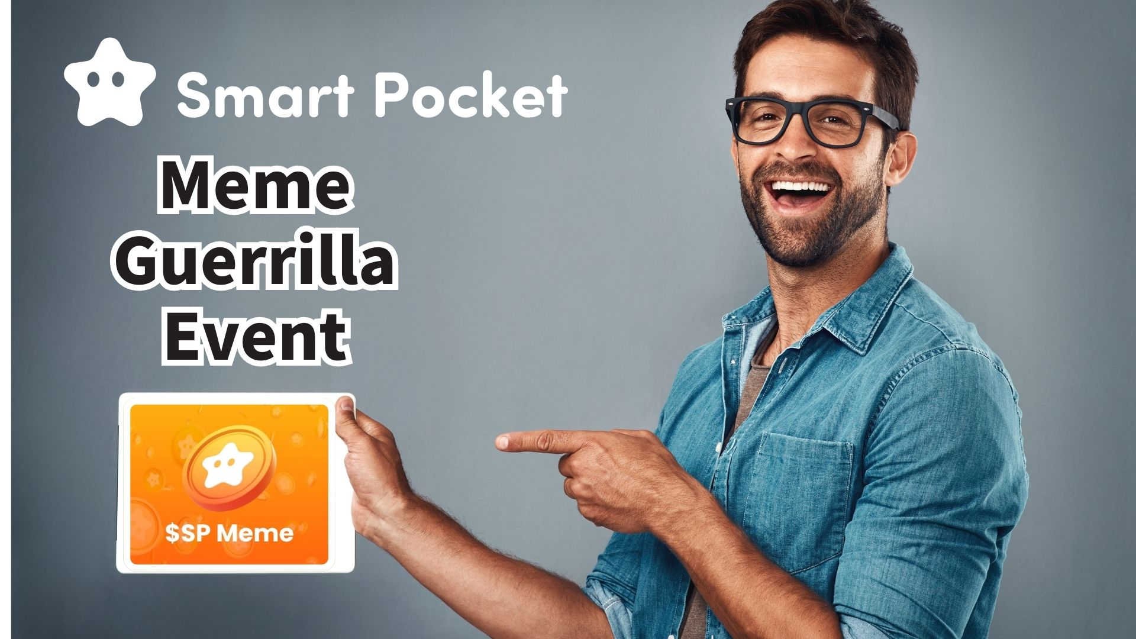

**$SP Meme Gerilla Etkinliği! 1000PT Kazanma Şansı!!**

**Herkese merhaba!  
  
Harika haberler!  
Smart Pocket'in kurucu ortağı Daruman (@Daruman_EN), $SP Meme etkinliğini duyurdu!**

**Bu etkinlikte, orijinal $SP memeleri oluşturarak 1000PT kazanma şansına sahip olabilirsiniz! 100 şanslı katılımcıya 1000PT verilecek!**

**Daha fazla bilgi: https://x.com/Daruman_EN/status/1905922374350016710**

# İçindekiler

* Etkinlik Detayları
* Örnek Memeler
* Materyal İndirme Yöntemi
* Gönderim İpuçları
* Sonuç

# Etkinlik Detayları

Etkinliğin kuralları oldukça basit:  
  
- 72 saat içinde katılın  
- Yapay zeka kullanımı serbest (görsel yükleme dahil)  
- Yanıt olarak veya alıntılayarak gönderi paylaşın  
- Kişi başına en fazla 3 gönderi  
  
Bu fırsatı kaçırmayın! Yaratıcılığınızı gösterin ve Daruman'ın dikkatini çekerek 1000PT kazananlardan biri olun!

# Örnek Memeler

Ne tür bir meme oluşturacağınızdan emin değil misiniz? İşte önceki etkinliklerden harika örnekler:  
  
Cristiane AnyaFer (@CristianeF9474)  
https://x.com/CristianeF9474/status/1901272621045416401  
  
annnnnne (@jinxsdf)  
https://x.com/jinxsdf/status/1901202970936770946  
  
Atiyya Tsun Tsun (@1988__atiyye)  
https://x.com/1988__atiyye/status/1901322439402881052  
  
hawaiisana (@hawaiisana2)  
https://x.com/hawaiisana2/status/1901355420654191009  
  
Bu örneklerden ilham alarak kendi orijinal $SP memenizi oluşturun!

# Materyal İndirme Yöntemi

Meme oluşturmak için gereken materyalleri Smart Pocket'in resmi web sitesinden kolayca indirebilirsiniz:  
  
Resmi web sitesi: https://sp-token.com/  
  
Ücretsiz materyal kullanımı hakkında daha fazla bilgi için şu makaleye göz atın:  
https://note.com/japan_dao/n/ndfd476d81179

# Gönderim İpuçları

$SP memenizi paylaşırken, Daruman'ın orijinal gönderisini alıntılayarak paylaşmayı ve “$SP” etiketi eklemeyi unutmayın!

# Sonuç

Bu tür gerilla etkinlikleri düzensiz aralıklarla düzenlenmektedir. En son bilgiler için topluluğu takip etmeyi unutmayın!  
  
Bu etkinlik sadece 72 saat sürecek, bu yüzden ilgilenenler hemen katılsın!  
  
Yaratıcı memelerinizle topluluğu hareketlendirin ve ödüller kazanın! Harika $SP memelerinizi görmek için sabırsızlanıyoruz!

# 📢 Smart Pocket Güncel Bilgiler

* Resmi web sitesi: https://sp-token.com/
* Resmi Discord: https://discord.com/invite/smartpocket
* Resmi X hesabı: https://x.com/smapocke
* Resmi Telegram: https://t.me/smartpocketjp